Тема урока: Повторение основных понятий «Алгоритмы и исполнители» VI класс

Цель урока: формирование представления об алгоритме и исполнителе алгоритма как фундаментальных понятиях информатики.
Задачи урока:
- создать условия для формирования представления об алгоритмах, помочь учащимся актуализировать понятие алгоритма, свойства алгоритмов, исполнителя алгоритмов;
- развитие логического и алгоритмического мышления школьников через установление причинно – следственных связей развитие кругозора учащихся; развитие творческих способностей учащихся;
- воспитание информационной культуры учащихся, внимательности, аккуратности, дисциплинированности, усидчивости.
Тип урока: урок актуализации знаний и способов деятельности учащихся.
Учащиеся должны:
- иметь представление об алгоритме как о последовательности действий;
- уметь описывать повседневную деятельность в виде алгоритма;
- уметь составлять простейшие алгоритмы;
- уметь находить и исправлять ошибки в алгоритме;
- уметь выполнять простейшие операции на компьютере.
Оборудование: компьютеры, карточки с заданиями для работы в группе.
Ход урока:
- Орг. Момент. (2 мин)
Мотивационное начало урока.
Постановка цели:
Повернитесь направо, зафиксируйте взгляд, запомните самую дальнюю точку.
Вернитесь в исходное положение.
А теперь ёще раз повернитесь направо и попробуйте увидеть дальше, чем та точка, которую вы запомнили. Получилось? Почему?
Какие цели мы можем поставить перед собой в начале урока, чтобы достичь хорошего результата?
Желаю вам успеха. Садитесь.

- Постановка темы и целей урока. (4 мин)
Учитель: Послушайте стихотворение и решите, в чём ошибка?
Пароход упёрся в берег.
Капитан кричит: Вперёд!
Как такому ротозею
Доверяют пароход?
Учитель: В чём же ошибка капитана?
Ответы учащихся …
Учитель: Выслушав и обобщив все ваши ответы можно сделать вывод: ошибка капитана состоит в том, что он действует глупо, бестолково, без всякого плана. По принципу «Тяп – ляп – и готово!»
Учитель: “Прежде чем что-нибудь делать, надо составить план”, - говорила Алиса из сказки Льюиса Кэрролла. Алиса была очень любопытной девочкой, она строила самые фантастические планы, но редко доводила их до конца, из-за чего частенько попадала в самые невероятные ситуации.
Мы с вами иногда тоже так поступаем, строим планы на каждом шагу: съем яблоко, потом погуляю, потом надо бы уроки сделать, а после … нет, сначала надо книжку дочитать.
Учитель: Как такой план действий в большинстве случаев называют? (алгоритмом).
А для вас это определение новое? Где вы его слышали ранее?
Верно. А как Вы думаете, над чем мы будем работать на сегодняшнем уроке?
(Открывается тема урока).
Какие цели поставим перед собой? Чему хотите научиться?
Учитель: Верно. Цель нашего урока – вспомнить, что такое алгоритм, познакомить с историей возникновения данного понятия, его свойствами, исполнителем алгоритма и системой команд исполнителя, а также где в реальной жизни мы встречаемся с алгоритмами.
III.Актуализация знаний.
Ребята как понять есть простые и сложные алгоритмы. Приведите пример?
Ученики: Простые – это то, что мы делаем не задумываясь, а сложные – это то, что сначала надо обдумать, подготовить потом получить результат. Например собирать портфель, открыть дверь. Эти у нас простые алгоритмы, а сдать экзамен, сделать контрольную работу – эти у нас сложные алгоритмы.
Учитель: Кто может сказать Что такое алгоритм в информатике. Кто объяснит смысл алгоритма и приведёт нам пример?
Ученики: Алгоритм конечная последовательность действий, допустимых для некоторого исполнителя, строгое выполнение которых приводит к результату, определённому исходными данными, например сделать бутерброд.
Учитель: Кого или что называют исполнителем алгоритма, ребята. Кто может сказать нам, мы для кого составляем правила и команды. Кто будет их выполнять?
Ученики: Команда – это некоторое действие, которое указано исполнителю, для исполнения. А исполнителем называется человек, животное или машина, которые понимают и умеют исполнять эти действия. У разных исполнителей разные команды.
Игра «Назови исполнителя»
• Уборка мусора во дворе (дворник)
• Перевозка пассажиров в поезде (машинист)
• Выдача заработной платы (кассир, бухгалтер)
• Приём экзаменов в школе (учитель)
• Сдача экзамена в университете (студент)
• Деликатная стирка белья с отжимом (стиральная машина-автомат)
• Обработка результатов экспериментов, расчёт траекторий,
астрономические исследования (компьютер)
Выполнение домашнего задания (ученик, студент)

Учитель: Какими способами можно записать алгоритм?
Первый способ это
Словесный способ, это текстовый способ, где мы словами по порядку создаём алгоритм, например посадки дерево.

5 учащихся выполняют задание на компьютерах в LearningApps.

Папка 7 Б класс-– задание «Распорядок дня»

Второй способ это Графический или Блок-схем, которые мы часто используем на уроках информатики. Тут нам помогают геометрические фигуры, которые называются блоками. Начало и Конец – овал, Ввод и Вывод – параллелограмм, Выполнение действии – прямоугольник, Проверка Условия – ромб. Например посадки дерева какие блоки нам нужны. начало, выполнение действия и конец.
Оставшиеся учащиеся на карточках работают за партами. (1 - 1)5, 2 - 4)3 )
Третий способ – программа. (Исполнитель Чертежник).
Карточки «Исполнитель Чертежник». Одна часть за компьютером, другая – за партами.
Учитель: Физкультминутка.
Выполним следующий алгоритм
1. Встать
2. Поднять левую руку вверх
3. Поднять правую руку вверх
4. Поставить руки на пояс
5. Наклониться влево
6. Вернуться в исходное положение
7. Наклониться вправо
8. Вернуться в исходное положение
9. Присесть
10. Вернуться в исходное положение
11. Улыбнуться соседу по парте
12. Погладить себя по голове
13. Сесть
Вывод. Выполняя зарядку, мы тоже действуем согласно алгоритму.

Ребята а какие алгоритмические структуры мы свами изучали?
(линейные, с ветвлением, циклические)
Ученики: Первый тип это Линейный алгоритм, который состоит из команд, которые выполняются последовательно, алгоритм состоит из команд начало конец и выполнение действие, например возьми банан. Второй тип это Алгоритм с ветвлением, алгоритм имеет разные варианты решения задачи в зависимости от проверки какого либо условия. Если условие то действие 1 иначе действие 2,после условия дороги расходится в разные стороны как веточки на дереве, отсюда и слово ветвление, алгоритм состоит из команд, начало, выполнение действия, условие, действие разные и конец. Например если на улице дождь, то надо остаться дома, иначе идти гулять.
Третий тип это Циклический алгоритм. В алгоритме действия будут повторятся много раз, алгоритм состоит из команд. начало, выполнение действия, условие, где в одном ответе выполнение действия, а в другом идёт повторения или цикл. Например повторение правил, если запомнил правило конец, иначе идёт повторение запомни правило.

Молодцы. Вот мы с вами говорили, что алгоритмы встречаются во всех предметах школьного курса. А вот в сказках они встречаются или нет?
Задания в группах.
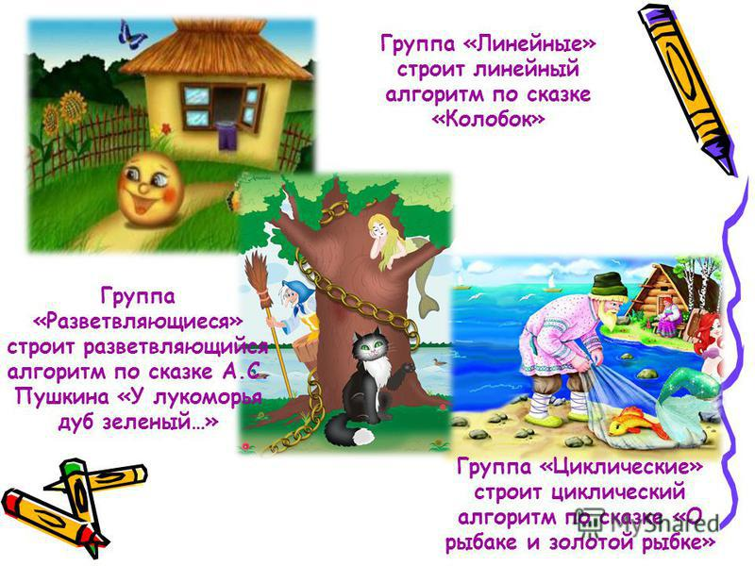
Ответы :

- Группа. 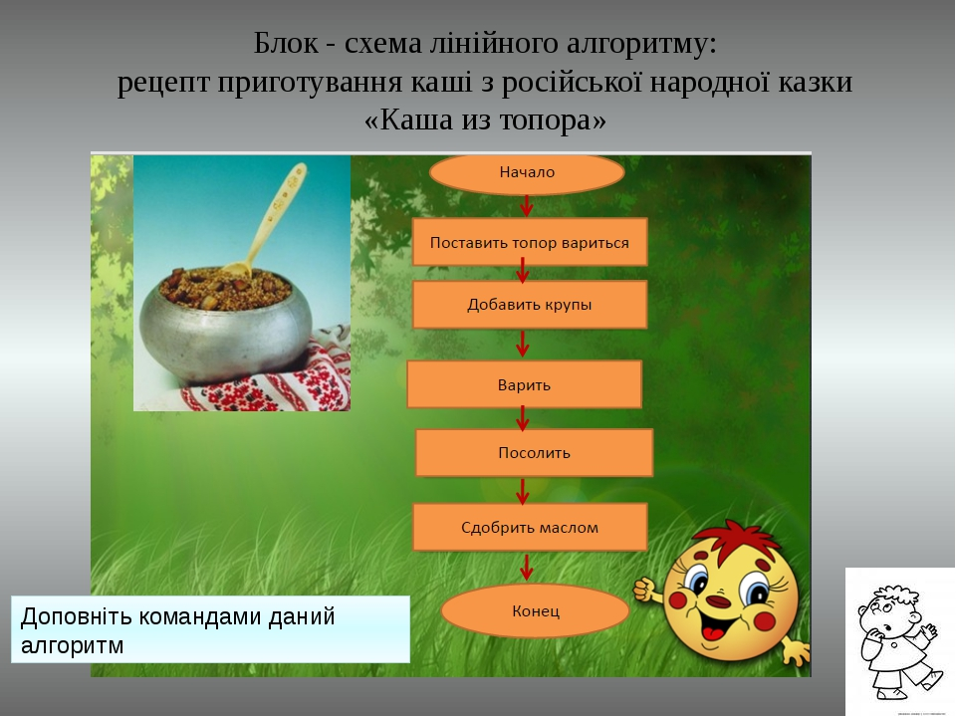
- Группа
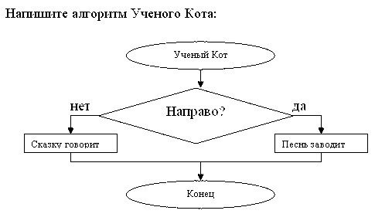
- Группа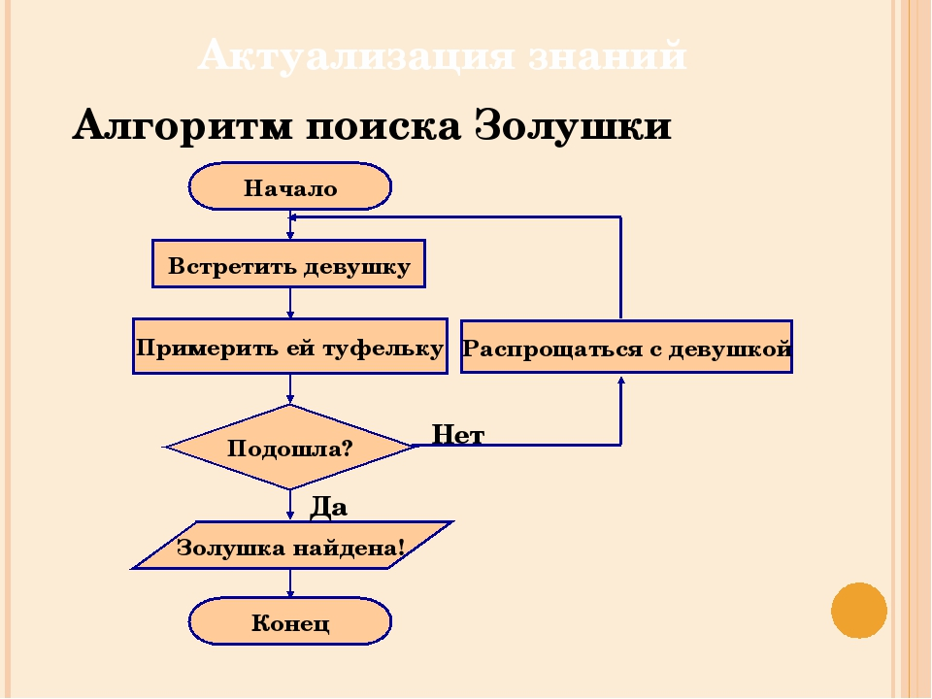

V. Подведение итогов урока.

Выполнить тест. 5 учащихся выполняют задание на компьютерах в LearningApps.

Остальные за партами.

Фронтальная проверка.
Папка 7 Б класс- .
VI. Рефлексия. Выставление отметок.
Учитель: Какое выражение из записанных на доске характеризуют ваши ощущения после урока .
Я понял,…
Могу объяснить…
Было интересно…
Я всё понял, могу объяснить
У меня остались вопросы..
Учитель: Оценки за сегодняшний урок : оценка складывается из балов за работу на уроке и за практическую работу.

